Член общественного совета при управлении ветеринарии
Ростовской области

Брайко Олег Вадимович
Родился 20 октября 1955 года в городе Очакове Николаевской области.

В 1973 году окончил там же среднюю школу, после чего поступил в Ростовский-на-Дону институт инженеров железнодорожного транспорта. В 1978 году окончил его по специальности автоматика и телемеханика.

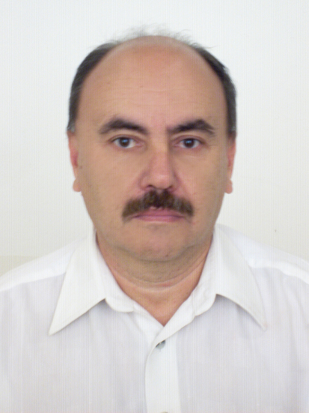
Трудовая деятельность.
С 1978 по 1981 годы работал электромехаником, старшим электромехаником, начальником производственного участка №5 Тихорецкой дистанции сигнализации и связи.
С 1981 по 1991 работал научным сотрудником в Ростовском-на-Дону институте инженеров железнодорожного транспорта.
С 1991 по 2001 год работал инженером-программистом в МУП ПО «Водоканал» г. Ростова-на-Дону.
С 2001 по 2005 годы работал программистом в СКЗУ госветнадзора на госгранице и транспорте.
С 2005 по 2012 работал главным специалистом в управлении Россельхознадзора по Ростовской области.
С 2012 по настоящее время работает техником-программистом в ГБУ РО «Ростовская областная станция по борьбе с болезнями животных с противоэпизоотическим отрядом».

Тел.: 8 (863) 223 20 52

